ACCRAS DE POTIRON

Ingrédients

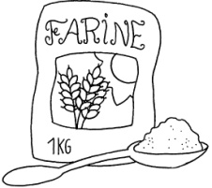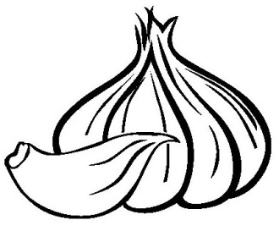
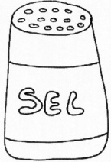
- 200g de potiron
- 200g de farine
- 1 oeuf
- 2 gousses d’ail
- 200ml de lait
- ½ cuillère à café de sel
- ½ cuillère à café de sucre
- 1 pincée de piment
- Coriandre vietnamienne

Préparation de la recette

- Peler et râper le potiron.

- Hacher l’ail et la coriandre.

- Mélanger la farine avec le sucre, le sel et l’œuf. Ajouter le piment.

- Incorporer petit à petit le lait pour délayer et obtenir une pâte collante.

- Ajouter l’ail, la coriandre puis le potiron râpé.

- Former de petites quenelles.

- Faire frire dans l’huile en les retournant à mi-cuisson.

